ANEXO VI

ATA DE VISTORIA __________ (nome do Órgão)
PROCESSO: XXXX-XXXX
RELAÇÃO DE BENS INSERVÍVEIS: PERMANENTE ( ) CONSUMO ( )
ÓRGÃO DETENTOR | DESCRIÇÃO GERAL DE BENS: |  |  |  | QUANTIDADE DE BENS:
ÓRGÃO DETENTOR | CLASSIFICAÇÃO DOS BENS PELO ORGÃO DETENTOR
ÓRGÃO DETENTOR | ( ) OCIOSO ( ) DESTRUIÇÃO POR USO ( ) OUTROS ...................................................
ÓRGÃO DETENTOR | OBSERVAÇÕES IMPORTANTES
ÓRGÃO DETENTOR | - Os bens objeto deste relatório, conforme relação anexa foram ARROLADOS E CLASSIFICADOS PELO ÓRGÃO DETENTOR, na forma do Decreto 1.110-R/2002, conforme documentação e informações contidas no processo administrativo.  - O agendamento da entrega dos bens no pátio de inservíveis da SEGER está condicionado ao CUMPRIMENTO DE TODAS AS ETAPAS DE BAIXA OU DE TRANSFERÊNCIA DO BEM, sob inteira responsabilidade do Órgão detentor.
ÓRGÃO DETENTOR | ÓRGÃO DETENTOR: |  | SETOR: | TELEFONE e e-mail:
ÓRGÃO DETENTOR | DATA: | LOCALIZAÇÃO DOS BENS: |  | CLASSIFICADOR (nome do servidor/Órgão detentor):
INFORMES | RECEBIMENTO DO BEM NO PÁTIO DE INSERVÍVEIS DA SEGER:
INFORMES | - Diante da classificação dos bens patrimoniais inservíveis pelo órgão detentor, poderá ser agendada a entrega dos bens supracitados na listagem anexa, após assinatura deste documento por vistoriador da GEMOB/SEGER. A entrega poderá ser efetuada somente após confirmação de agendamento pela GEMOB e na forma agendada. Todas as providências e custos da entrega correrão por conta do órgão entregador.  - Conforme Nota Técnica SUPAM 001/2021, o Órgão de origem deverá encaminhar os bens à SEGER sem nenhuma restrição ou risco à livre comercialização, tendo sido adotadas sob responsabilidade do Órgão de origem inclusive as providências referentes a baixas de multas, cadastros, acautelamentos ou registros; eliminação de riscos inerentes à legislação de proteção de dados; desinfecção, descontaminação; retirada de elementos contaminantes, radioativos, poluentes especiais; mudança de frequências restritas de comunicação ou transferência de dados; baixa de memórias, dados, senhas, bem como remoção de quaisquer outros riscos ou impedimentos à comercialização. Ao encaminhar os bens, o Órgão de origem reconhece que a SEGER não se responsabilizará por quaisquer vícios, impedimentos ou riscos à livre alienação dos bens, em nenhuma hipótese.
INFORMES | OBSERVAÇÕES IMPORTANTES:
INFORMES | - A assinatura deste documento presume o atendimento integral da Nota Técnica 001/2021 pelo Órgão de origem.  - O Órgão detentor é integralmente responsável pelo transporte do material para o pátio de inservíveis, bem como pelo envio de servidores para identificação, conferência, descarregamento, arrumação do material, no Pátio de Inservíveis, observadas as orientações e regras vigentes naquela unidade recebedora.  - O material encaminhado ao pátio deverá corresponder à listagem anexa, que é parte integrante desta ata. A listagem deverá conter a descrição atual e real dos bens, sob responsabilidade do Órgão de origem.  - Bens classificados como antieconômicos ou irrecuperáveis necessitam de laudo do Órgão de origem que justifique respectivamente essa classificação, conforme art. 13 do Decreto nº 1.110-R/2002.  - Não serão recebidos no pátio da SEGER restos de materiais de obras, de resíduos sólidos de materiais permanentes, com estrutura comprometida, ou de consumo para descarte, como tocos ou pedaços de madeira, colchões de presídios ou de hospitais, ou outros resíduos sólidos de material sem razoável expectativa de assimilação mercadológica, devendo ser descartados pelos respectivos Órgãos conforme legislação aplicável. A análise de custo-benefício para a Administração deve levar em conta, entre outros, os custos logísticos estimados.  - Considerando que, segundo Art. 13 do Decreto 1.110 – R/2002, a classificação dos bens quanto à inservibilidade deve ser realizada em relação ao Órgão detentor; Considerando a presunção de veracidade das informações exaradas pelo agente público nos autos; Considerando que a descrição dos bens pelo Órgão responsável e respectivas imagens, possibilita o seu recebimento pela SEGER.
GEMOB | VISTORIA DOS BENS CLASSIFICADOS PELO ÓRGÃO DETENTOR
GEMOB | Considerando que, segundo o Art. 13 do Decreto 1.110 – R/2002, a classificação dos bens quanto à inservibilidade deve ser realizada em relação ao Órgão detentor; considerando que o Órgão detentor realizou a classificação dos bens quanto à utilidade em relação a si próprio e considerando, sobretudo, a presunção de veracidade das informações exaradas pelo agente público nos autos, assino a presente Ata de Vistoria elaborada pelo ______________________ (Órgão detentor).  Em ___/___/________
GEMOB | VISTORIADOR (GEMOB/SEGER):

LISTAGEM DE BENS MÓVEIS
(Poderá ser utilizado o Termo do SIGA)
NÚMERO DE PATRIMÔNIO | DESCRIÇÃO DO BEM

FOTOS DOS BENS MÓVEIS
(Utilizar fotos dos bens de forma agrupada) *
(Exemplo)* Aparelhos de ar-condicionado
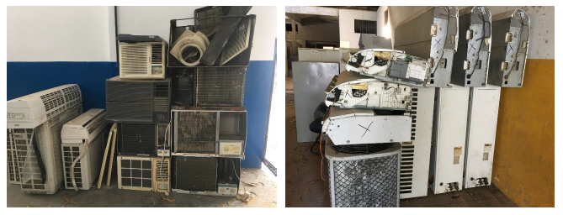
(Exemplo)* Armários de aço
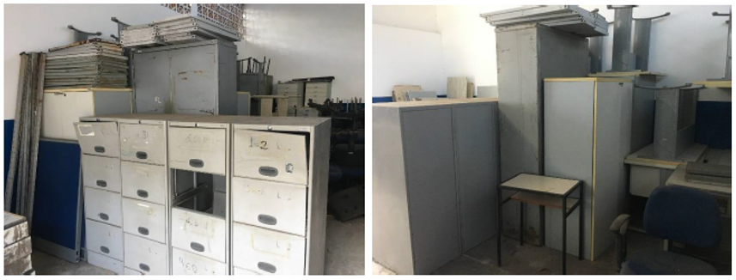
(Exemplo)* Cadeiras
